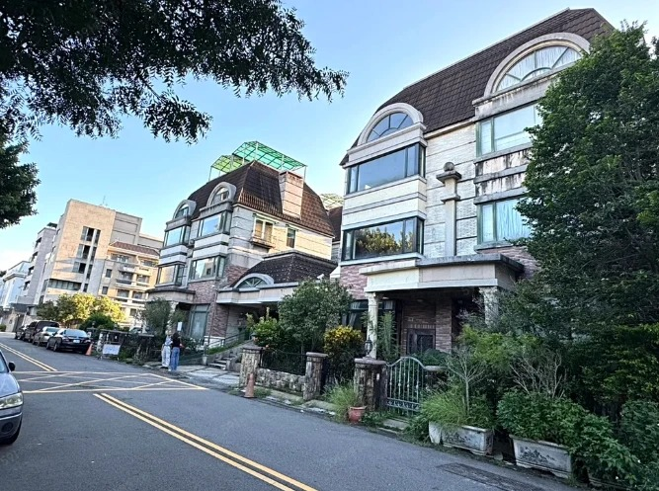
PROPERTY SALES REPORT
臺中市南屯區 · 大通街85號 · 七期惠文學區
典藏大師特別座
買方銷售報告書 · 鄰綠園道透天邊間 · 六房 · B1 車位
臺中市南屯區大通街85號・地上 4 層透天・東向 開價 3,980 萬 · 建坪 73.904 坪（含車位 3.899 坪）· 土地 33.801 坪 · 6房2廳3衛
核心數字
- 七期重劃區內、惠文國小／惠文高中學區的社區型透天，門前綠園道，地下室有坡道平面車位。
- 土地 33.801 坪，比七期同齡透天常見的 28–29 坪多出約 6 坪。
- 開價換算總價÷土地坪 117.8 萬，七期同齡透天 112–115 年逐年中位在 112–121 之間。
- 依實登行情換算，合理價位區間約 3,500–3,800 萬（中間值約 3,600 萬）。
- 開價 3,980 萬，總價÷建物總坪（車位一起算） 53.9 萬／坪。

預約帶看  助哥 0925-313-570  永慶不動產 七期河南市政店  LINE @080akczk ｜ sixhands.tw |   加 LINE |   看網站
資料：內政部實價登錄（臺中市南屯區透天厝買賣 108/01–115/10，查詢 2026-10-24）；物件資料取自刊登資訊與建物謄本

01 · PROPERTY OVERVIEW
物件總覽
3,980  萬元  開價（含 B1 車位 1 席） |  | 33.801  坪  土地坪數 |  | 73.904  坪  建物總坪（含車位 3.899） |  | 50.941  坪  主建物（1–4F 室內） |  | 4,066  元／月  管理費

本戶資料
地址 | 臺中市南屯區大通街85號
型態 | 透天・地上 4 層・邊間・東向
格局 | 6房2廳3衛，六房皆開窗（刊登資料）
土地 | 33.801 坪（惠義段・都市計畫住宅區）
建物 | 主建物 50.941＋附屬（雨遮）0.239＋共同使用 22.724（含車位 3.899）＝73.904 坪
車位 | B1 坡道平面 1 席（編號 B1-25）
管理費 | 月繳 4,066 元
屋齡 | 約 28.2 年（87 年 8 月完工，88/02/23 登記）
登記用途 | 住家用
物件編號 | 1039804
社區與學區
社區 | 典藏大師特別座（實登社區簡稱「大師特別座」），透天社區、有管理組織
地下室 | 社區共用地下室，坡道進出、平面車位
小學 | 市立惠文國小
國中 | 市立惠文高中附設國中
分區 | 七期重劃區（南屯區惠義段）
道路 | 門前約 10 米路，門口無畫線可再停一部車（刊登資料）
景觀 | 面綠園道，客廳面自家花圃
坪數怎麼看
權狀建坪 73.904 坪裡，主建物 50.941 坪是 1 到 4 樓的室內空間；共同使用 22.724 坪是社區地下室等公共部分，其中 3.899 坪是本戶的 B1 車位。
透天的價值大半在土地。本戶土地 33.801 坪，七期同齡、同坪數透天 112–115 年的地坪中位在 27.6–29.1 坪，本戶多出約 6 坪。

02 · LOCATION
區位與六大賣點
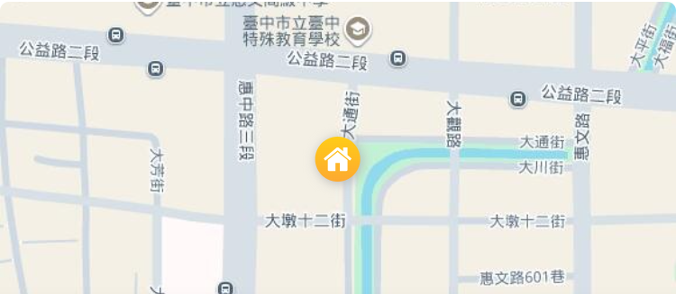
房屋圖示為本戶位置（大通街與綠園道轉角）。地圖取自刊登資訊，北方朝上。
01 七期・惠文學區
位在七期重劃區南側，學區為市立惠文國小、惠文高中附設國中。
02 面綠園道
房子在大通街與綠園道轉角，客廳面自家花圃與園道綠帶，前方沒有房子擋。
03 邊間・六房皆開窗
邊間三面採光，6 房 2 廳 3 衛，每一房都有對外窗，適合三代同堂或要書房、孝親房的家庭。
04 地大・土地 33.801 坪
比七期同齡透天常見的地坪多約 6 坪；透天的價值主要在土地。
05 B1 車位＋門前停車
社區地下室坡道平面車位 1 席（B1-25），門前約 10 米路、無畫線可再停一部車。
06 生活圈完整
北邊緊鄰公益路二段；刊登資料載明鄰近 IKEA、文心森林公園、捷運綠線水安宮站。
社區型透天：典藏大師特別座為有管理組織的透天社區，共用地下室停車；管理費月繳 4,066 元，可向管委會索取收支與地下室維護紀錄。

03 · NEARBY SALES
本社區與同街廓成交
南屯區透天實登 108/01–115/10 中，本社區（實登社區簡稱「大師特別座」）成交 1 筆（淡橘底），以及同一街廓（大通街、大川街、大觀路）其他透天 10 筆。透天比較看兩個單價：總價÷建物總坪（車位一起算），以及總價÷土地坪。
日期 | 門牌 | 社區 | 屋齡 | 樓層 | 總價（萬） | 建坪 | 地坪 | 車位 | 總價÷建物總坪（車位一起算） | 總價÷土地坪
108/11/25 | 大通街８３之３號 | 大師特別座 | 21 | 四層 | 2,680 | 79.61 | 33.10 | 2 | 33.7 | 81.0
109/06/20 | 大觀路３９６號 | 聖高第 | 14 | 五層 | 5,180 | 124.31 | 36.50 | 0 | 41.7 | 141.9
111/03/23 | 大川街２０２號 | — | 21 | 四層 | 2,680 | 83.60 | 42.36 | 0 | 32.1 | 63.3
111/11/05 | 大觀路２３８號 | — | 16 | 五層 | 7,000 | 142.57 | 52.60 | 0 | 49.1 | 133.1
112/04/01 | 大川街２００號 | — | 22 | 四層 | 4,108 | 83.60 | 42.79 | 0 | 49.1 | 96.0
113/01/17 | 大川街２５８號 | — | 18 | 四層 | 5,588 | 112.34 | 48.97 | 0 | 49.7 | 114.1
113/03/14 | 大川街３２號 | — | 26 | 四層 | 11,778 | 122.10 | 69.28 | 0 | 96.5 | 170.0
113/06/22 | 大川街１２６之５號 | 曼哈頓 | 30 | 三層 | 3,645 | 115.29 | 41.65 | 3 | 31.6 | 87.5
114/01/07 | 大通街８９號 | — | 16 | 五層 | 5,445 | 130.33 | 41.27 | 0 | 41.8 | 131.9
114/02/04 | 大川街１９６號 | — | 20 | 四層 | 4,050 | 82.88 | 44.92 | 0 | 48.9 | 90.2
114/07/15 | 大觀路２０７號 | 曼哈頓 | 31 | 四層 | 3,800 | 91.86 | 27.84 | 0 | 41.4 | 136.5
單位：萬元、坪、萬元／坪。建坪含車位坪數（如有）。已排除特殊關係、持分、非住宅等交易。
同社區 108 年成交 vs 本戶
108/11 成交 | 2,680 萬・建坪 79.61 坪（含車位 2 席）・土地 33.1 坪・屋齡 21 年
本戶開價 | 3,980 萬・建坪 73.904 坪（含車位 1 席）・土地 33.801 坪・屋齡 28.2 年
兩戶土地都約 33 坪、主建物約 51–52 坪，條件接近。以總價÷土地坪看，108 年成交 81.0，本戶開價 117.8，差 +45%；同期七期透天土地單價中位由 108 年 86.1 到 115 年 123.7，+44%。
七期透天土地單價，逐年中位
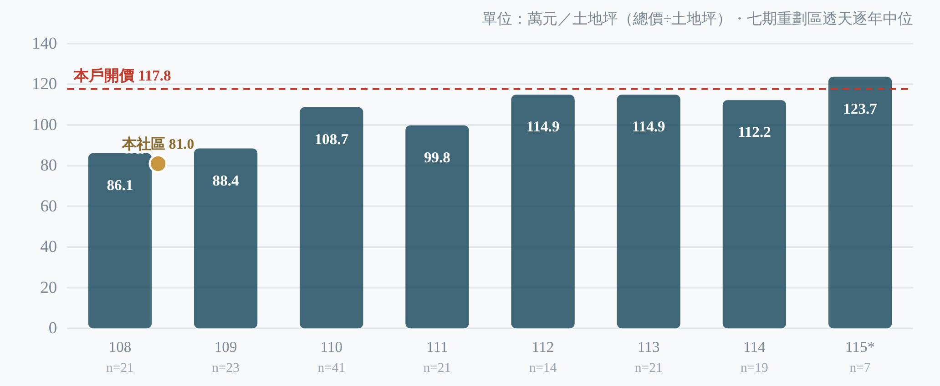
七期重劃區（南屯部分）透天有效成交，每年中位數；115* 為 115 年 1–8 月成交。橘點為本社區 108/11 成交，紅線為本戶開價。

04 · AREA COMPARISON
七期同齡透天比較
條件：七期重劃區・透天・屋齡 18–35 年・建物總面積 60–100 坪・112/01–115/10，共 35 筆（不含本社區）。逐年列中位，不跨年合併；單價達同年中位 1.8 倍以上的 1 筆列出但不計入中位。
年度 | 筆數 | 總價中位（萬） | 建坪中位 | 地坪中位 | 總價÷建物總坪（車位一起算） | 總價÷土地坪
112 | 10 | 3,529 | 81.2 | 29.1 | 43.4 | 113.9
113 | 7 | 3,430 | 70.8 | 28.4 | 48.9 | 120.6
114 | 13 | 3,470 | 83.4 | 29.1 | 43.1 | 112.2
115* | 4 | 3,604 | 81.0 | 27.6 | 46.8 | 120.3
本戶開價 | — | 3,980 | 73.9 | 33.8 | 53.9 | 117.8
115* 為 115 年 1–8 月。單位：萬元、坪、萬元／坪。
每一筆放在一起看
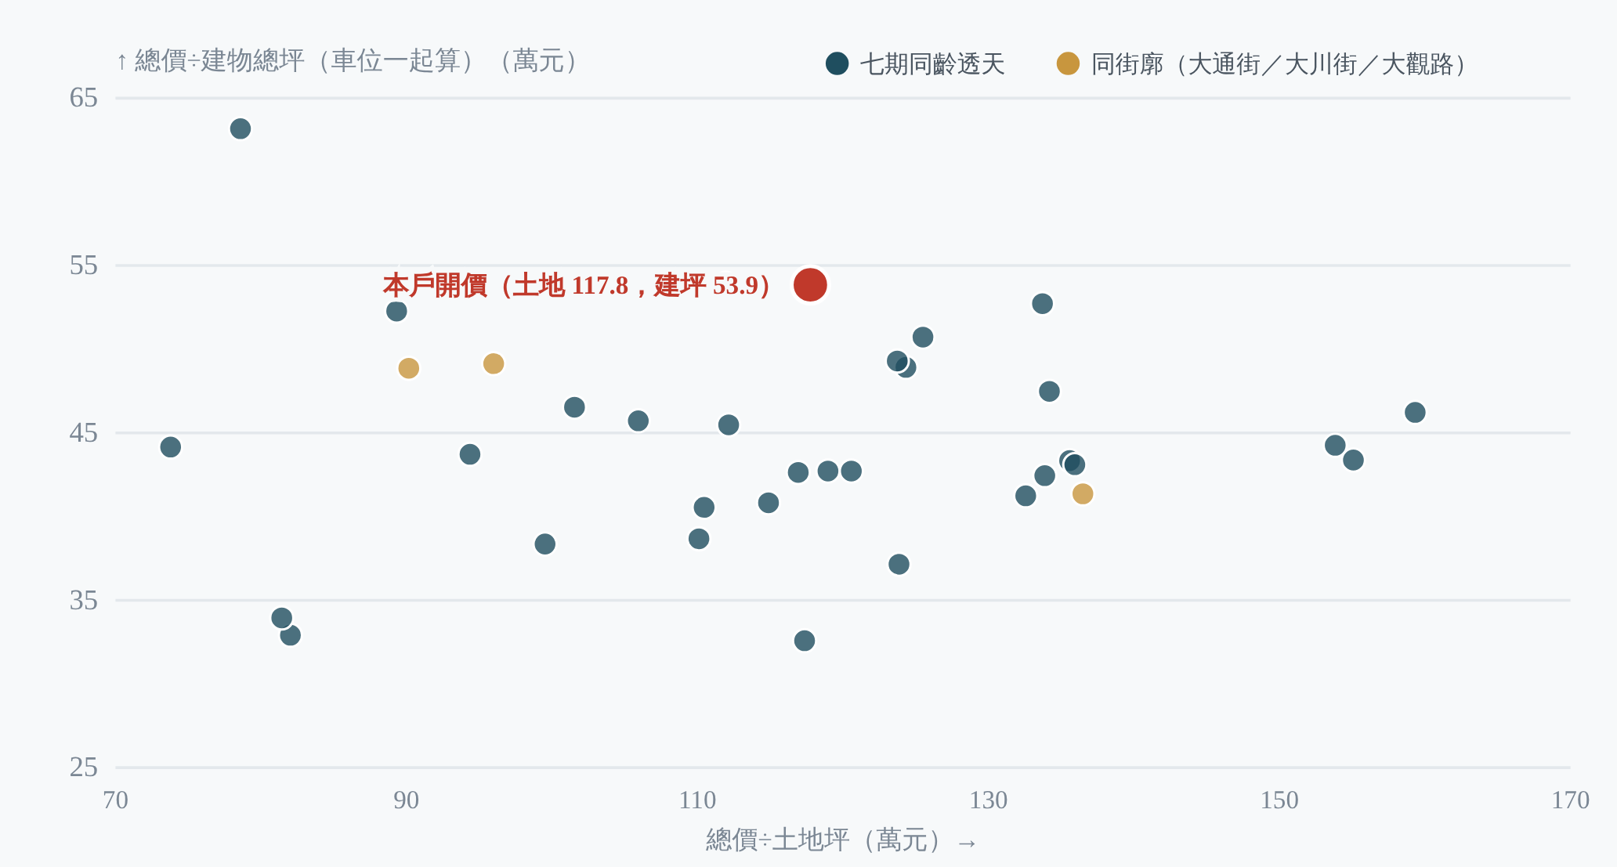
橫軸為總價÷土地坪，縱軸為總價÷建物總坪（車位一起算）；每點一筆 112–115 年成交。紅點為本戶開價。
怎麼看這張圖：本戶在土地單價上落在比較組中間，建坪單價偏高。原因是本戶建坪精簡、土地較大：同樣的總價，建坪越小，「總價÷建坪」就越高。透天買的是土地，建議以土地單價為主要比較基準。

05 · COMPARABLES
比較組明細
七期重劃區透天・屋齡 18–35 年・建物總面積 60–100 坪・112/01–115/10，新到舊排列。淡橘底為同街廓；備註「異常」者不計入中位。
日期 | 門牌 | 社區 | 屋齡 | 樓層 | 總價（萬） | 建坪 | 地坪 | 車位 | 總價÷建物總坪（車位一起算） | 總價÷土地坪
115/04/30 | 大墩十一街３１６之１號 | 市政主人 | 21 | 五層 | 3,850 | 87.00 | 25.03 | 2 | 44.2 | 153.8
115/02/03 | 大富街２１９之１號 | 大富層峰 | 26 | 三層 | 3,358 | 68.13 | 27.14 | 2 | 49.3 | 123.7
115/01/14 | 大芳街５８之６號 | 豪景世紀 | 21 | 四層 | 3,280 | 76.92 | 28.05 | 1 | 42.6 | 116.9
115/01/06 | 大墩十二街６０６號 | — | 29 | 三層 | 5,380 | 85.17 | 68.46 | 0 | 63.2 | 78.6
114/12/06 | 大福街１之１２號 | 千松歐寶 | 29 | 三層 | 3,470 | 74.58 | 34.17 | 0 | 46.5 | 101.5
114/12/05 | 黎明東街１６０之９號 | 惠文康橋 | 22 | 四層 | 3,268 | 75.80 | 24.04 | 0 | 43.1 | 135.9
114/11/15 | 文心一路２６５之９號 | — | 29 | 四層 | 4,400 | 99.65 | 59.63 | 0 | 44.1 | 73.8
114/09/01 | 黎明東街１６０之１３號 | 惠文康橋 | 22 | 四層 | 3,218 | 75.80 | 24.04 | 1 | 42.5 | 133.9
114/08/30 | 文心一路３５１號 | 雲崗 | 28 | 四層 | 3,300 | 97.23 | 40.53 | 2 | 33.9 | 81.4
114/07/15 | 大觀路２０７號 | 曼哈頓 | 31 | 四層 | 3,800 | 91.86 | 27.84 | 0 | 41.4 | 136.5
114/06/23 | 惠中路三段５４號 | 龍邦惠中市 | 29 | 四層 | 2,900 | 75.59 | 29.14 | 1 | 38.4 | 99.5
114/05/28 | 大富街１７１號 | 寶璽榮耀世紀 | 21 | 四層 | 3,988 | 93.33 | 33.52 | 2 | 42.7 | 119.0
114/05/28 | 大墩十一街３１２之１號 | 市政主人 | 20 | 五層 | 3,988 | 86.29 | 25.03 | 2 | 46.2 | 159.3
114/04/03 | 大業路５００巷１２號 | 通豪彧翠 | 25 | 四層 | 3,858 | 84.38 | 36.42 | 0 | 45.7 | 105.9
114/02/27 | 惠文路５９６之１號 | 時代精銳 | 25 | 五層 | 3,100 | 83.44 | 25.03 | 2 | 37.1 | 123.8
114/02/15 | 大墩十一街５０６之５號 | 鑫墅 | 24 | 四層 | 3,120 | 68.60 | 27.82 | 1 | 45.5 | 112.2
114/02/04 | 大川街１９６號 | — | 20 | 四層 | 4,050 | 82.88 | 44.92 | 0 | 48.9 | 90.2
113/09/17 | 水安街３７號 | — | 28 | 四層 | 3,210 | 65.63 | 25.82 | 0 | 48.9 | 124.3
113/07/31 | 大富街２２１號 | 大富層峰 | 25 | 三層 | 3,340 | 78.18 | 27.70 | 2 | 42.7 | 120.6
113/07/15 | 惠文路２７９之１２號 | 碧益惠文 | 19 | 四層 | 3,800 | 72.06 | 28.42 | 1 | 52.7 | 133.7
113/07/02 | 大正街６８之１號 | — | 21 | 四層 | 8,862 | 85.95 | 37.29 | 0 | 103.1 | 237.7（異常）
113/06/19 | 大墩六街３９７號 | 椿山莊 | 25 | 四層 | 3,430 | 63.59 | 30.64 | 0 | 53.9 | 112.0
113/04/23 | 大富街１０６號 | 禧凱墅 | 21 | 四層 | 3,450 | 84.50 | 30.03 | 0 | 40.8 | 114.9
113/02/24 | 黎明東街１６０之１５號 | 惠文康橋 | 21 | 四層 | 2,920 | 70.81 | 22.03 | 1 | 41.2 | 132.6
113/01/02 | 大墩六街３１９巷２３號 | — | 22 | 四層 | 3,688 | 70.55 | 41.29 | 0 | 52.3 | 89.3
112/12/17 | 大芳街７０號 | 豪景世紀 | 19 | 四層 | 3,200 | 78.90 | 28.97 | 2 | 40.6 | 110.5
112/10/02 | 大富街１１８之１號 | — | 18 | 五層 | 3,980 | 91.04 | 42.18 | 0 | 43.7 | 94.4
112/09/14 | 惠文路６００號 | 時代精銳 | 24 | 五層 | 3,800 | 87.66 | 28.03 | 2 | 43.4 | 135.6
112/09/08 | 大墩十一街３１６之３號 | 市政主人 | 19 | 五層 | 3,880 | 89.44 | 25.02 | 2 | 43.4 | 155.1
112/08/01 | 大富街２１５之６號 | — | 26 | 四層 | 2,580 | 78.38 | 31.45 | 2 | 32.9 | 82.0
112/06/13 | 大富街２２１之２號 | 大富層峰 | 24 | 三層 | 3,400 | 71.60 | 25.34 | 1 | 47.5 | 134.2
112/06/04 | 惠文路２７９之１３號 | 碧益惠文 | 18 | 四層 | 3,658 | 72.12 | 29.15 | 1 | 50.7 | 125.5
112/04/09 | 大墩六街３９３號 | 椿山莊 | 23 | 四層 | 2,400 | 73.67 | 20.45 | 1 | 32.6 | 117.4
112/04/01 | 大川街２００號 | — | 22 | 四層 | 4,108 | 83.60 | 42.79 | 0 | 49.1 | 96.0
112/01/20 | 大芳街５８之２號 | 豪景世紀 | 18 | 四層 | 3,238 | 83.74 | 29.41 | 0 | 38.7 | 110.1
單位：萬元、坪、萬元／坪。資料：內政部實價登錄，查詢 2026-10-24。

06 · FAIR PRICE
合理價位：依實登行情換算
用三種方法把實價登錄行情換算成本戶總價：土地單價法、同社區成交還原、最接近的近似個案。列入區間的五個數字取中間一半（四分位）並取整到 50 萬，作為合理價位區間。
3,500–3,800  萬元  依實登推估合理區間 |  | 3,600  萬元  區間中間值 |  | 3,980  萬元  開價（高於區間上緣 4.7%）

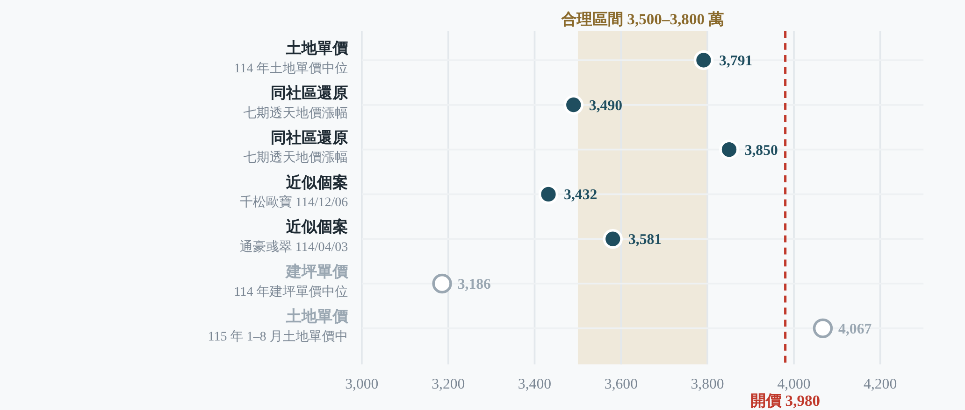
實心點列入區間；空心點為偏高或偏低參考，不列入。金色帶為合理區間，紅線為開價。單位：萬元。
方法 | 依據 | 算式 | 換算總價（萬） | 採用
土地單價法 | 七期同齡透天 114 年土地單價中位 | 112.2 萬 × 33.801 土地坪 | 3,791 | 列入區間
同社區還原 | 本社區 108/11 成交 2,680 萬 × 七期透天地價漲幅（108→114 年） | 2,680 萬 × 1.302 | 3,490 | 列入區間
同社區還原 | 本社區 108/11 成交 2,680 萬 × 七期透天地價漲幅（108→115 年 1–8 月） | 2,680 萬 × 1.437 | 3,850 | 列入區間
近似個案 | 千松歐寶 114/12/06（屋齡 29、地坪 34.17）土地單價 | 101.5 萬 × 33.801 土地坪 | 3,432 | 列入區間
近似個案 | 通豪彧翠 114/04/03（屋齡 25、地坪 36.42）土地單價 | 105.9 萬 × 33.801 土地坪 | 3,581 | 列入區間
建坪單價法 | 七期同齡透天 114 年建坪單價中位（本戶建坪較小，偏低參考） | 43.1 萬 × 73.904 建坪 | 3,186 | 僅參考
土地單價法 | 七期同齡透天 115 年 1–8 月土地單價中位（僅 4 筆，偏高參考） | 120.3 萬 × 33.801 土地坪 | 4,067 | 僅參考
區間內往上或往下看什麼
- 往上：面綠園道、邊間六房皆開窗、B1 坡道平面車位 1 席（南屯透天社區實登每席 150–200 萬）、門前可再停一部車、土地比同類多約 6 坪。
- 往下：屋齡約 28 年，屋頂防水、外牆與管線若需整修，費用應一併估算；建坪 73.904 坪比同類中位（約 81 坪）小。
- 為什麼不用建坪單價為主：本戶建坪精簡、土地大，用建坪單價換算只有 3,186 萬，會低估土地價值；透天以土地為主要比較基準。
本區間依內政部實價登錄公開資料推估，未實地鑑估屋況，非不動產估價師出具之估價，不構成價格保證。七期同齡透天每年成交約 13–16 筆，行情帶寬較寬；實際成交以買賣雙方議價為準。

07 · PRICE & BUYER'S GUIDE
價格分析與購屋試算
117.8  萬／土地坪  開價 總價÷土地坪 |  | 53.9  萬／坪  開價 總價÷建物總坪（車位一起算） |  | 54.7  萬／坪  開價 房屋單價（已扣車位）

參考點 | 總價÷建物總坪（車位一起算） | 總價÷土地坪 | 說明
本戶開價 | 53.9 | 117.8 | 建坪 73.904、地坪 33.801
七期同齡透天 112 年中位（10 筆） | 43.4 | 113.9 | 本戶相差 建坪 +24%／土地 +3%
七期同齡透天 113 年中位（7 筆） | 48.9 | 120.6 | 本戶相差 建坪 +10%／土地 -2%
七期同齡透天 114 年中位（13 筆） | 43.1 | 112.2 | 本戶相差 建坪 +25%／土地 +5%
七期同齡透天 115* 年中位（4 筆） | 46.8 | 120.3 | 本戶相差 建坪 +15%／土地 -2%
房屋單價（已扣車位）怎麼算：（總價－車位價）÷（總坪－車位坪）。南屯透天社區 B1 坡道平面車位實登揭露 3 筆，每席 150–200 萬；本戶車位 3.899 坪較小，以 150 萬估：（3,980－150）÷ 70.00 坪＝54.7。比較組多數未分開登記車位價，所以表格以總價÷建坪與總價÷土地坪比較。
3,980  萬元  以開價試算 |  | 796  萬元  自備款（兩成） |  | 3,184  萬元  貸款（八成） |  | 12.1  萬元／月  本息攤還

假設貸款八成、年利率 2.2%、30 年本息平均攤還，每月約 120,897 元；另需預留契稅、代書與仲介服務費。實際成數依銀行鑑價與個人條件核定。
看屋重點
- 屋況：屋齡約 28 年，請看屋頂防水、外牆、管線與窗框；索取歷年修繕紀錄。
- 地下室與車位：確認 B1-25 位置、車道坡度與地下室排水，車位使用以分管協議為準。
- 管理費：月繳 4,066 元，可索取管委會收支與公共設施維護項目。
- 增建與花圃：花圃與門前空間的使用範圍，以現況、謄本與不動產說明書確認。
資料來源與免責聲明
實價登錄：內政部不動產交易實價查詢服務網，臺中市南屯區透天厝買賣 108/01–115/10（115 年成交登錄至 8 月），查詢日 2026-10-24；分區依土地地段判定。物件資料取自刊登資訊與建物謄本，地圖取自刊登頁。
本報告書為不動產經紀業務之行銷參考資料，非不動產估價師出具之估價報告。行情統計與試算係依公開資料整理，不構成價格保證、投資建議或獲利承諾。實際面積、用途、產權及使用現況，以權狀、謄本、不動產說明書及買賣契約記載為準。

預約帶看・行情諮詢  助哥 0925-313-570  永慶不動產 七期河南市政店  LINE @080akczk ｜ sixhands.tw | 加 LINE | 看網站

